"ИНСТРУМЕНТЫ КАЧЕСТВА - ВЗГЛЯД В БУДУЩЕЕ"
Во исполнение указов Президента РФ
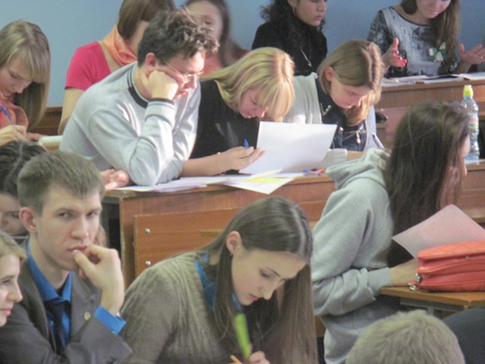
Уходящий 2014-й год ознаменован для Карачевского филиала Госуниверситета-УНПК многими интересными мероприятиями. И одно из них – IV Всероссийская олимпиада по управлению качеством, которая проходила в Курске. В работе олимпиады приняли участие представители 30 центральных университетов России, а также Белорусского государственного технологического университета. Студенты нашего филиала выступили с собственным оригинальным проектом и вошли в десятку победителей, показав лучшие результаты за всю историю проведения олимпиады.
В этом году нашими соперниками стали студенты 30 университетов Центральной и Южной России, Поволжья, Урала, Сибири, Белоруссии, Северо-Запада и в том числе - команда нашего головного университета.
В команду Карачевского филиала Госуниверситета-УНПК были отобраны лучшие студенты факультета экономики и бизнес-информатики: Надежда Дронякина, Павел Кузин и Ангелина Маслова. В течение месяца под руководством старшего преподавателя кафедры «Экономические дисциплины» А.А. Сметанникова они готовили собственный оригинальный проект на тему «Инструменты качества - взгляд в будущее».
Первым испытанием было тестирование. Каждому участнику олимпиады в течение 30 минут предложили ответить на 50 вопросов по управлению качеством, метрологии, стандартизации, сертификации, статистическим методам контроля, квалиметрии, методам менеджмента качества, управления процессами. Наша команда успешно справилась с этим заданием, выступив на одном уровне с командой признанного фаворита олимпиады - Мордовского государственного университета имени Н.П. Огарёва.
Затем начался самый главный этап - ситуационная задача. Участников олимпиады ждал «сюрприз» оргкомитета - задача была принципиально новой и настолько сложной, что организаторы дали на её решение 3 часа. Руководители студенческих команд с замиранием сердца следили из-за стеклянной двери, как студенты в первый момент были шокированы уровнем сложности задачи, но... собрались с силами и нашли способы её решения. В этом испытании команда Карачевского филиала выступила на одном уровне с командой Уральского государственного экономического университета и опередила представителей Российского государственного педагогического университета имени А.И. Герцена (Санкт-Петербург), Белгородского государственного технологического университета им. В.Г. Шухова, Иркутского государственного технического университета, Донского государственного технического университета, Воронежского государственного архитектурно-строительного университета, Курской государственной сельскохозяйственной академии и даже команду признанного лидера олимпиады - национального исследовательского университета «Московский авиационный институт» - МАИ.
Первый день олимпиады стал для нас «самым длинным в году»: вечером все силы были брошены на подготовку к последнему испытанию - презентации. Хотя выступление было хорошо подготовлено и отрепетировано в «домашних» условиях, подготовка «перед стартом» закончилась далеко за полночь.
Команда нашего филиала хорошо подготовилась к выступлению - презентация отличалась оригинальностью темы, использованием компьютерной графики, видеоматериалов, звукового оформления, анимации. В презентации студенты раскрыли принципиально новый подход к пониманию уровня развития общества - через экзотическую концепцию «Валового национального счастья», которая совсем недавно получила признание Организации Объединённых Наций.
Результат последнего испытания оказался очень высоким - в номинации «Презентация на заданную тему» карачевцы всего 0,15 балла уступили представителям Белорусского государственного технологического университета - лауреатам олимпиады и опередили команды 19 университетов, среди которых были такие солидные вузы, как Южно-Российский государственный политехнический университет (Новочеркасский политехнический институт) имени М.И. Платова, Рязанский государственный радиотехнический университет, Саратовский государственный университет имени Н.Г. Чернышевского, Московская финансово-технологическая академия, Московский государственный строительный университет, Белгородский государственный технологический университет имени В.Г. Шухова, Тамбовский государственный технический университет и другие.
И вот - подведены итоги. Команда Карачевского филиала Госуниверситета-УНПК стала дипломантом олимпиады и победителем в номинации «Самая решительная команда». Ее руководитель - старший преподаватель А.А. Сметанников награждён Благодарственным письмом от Президиума Академии проблем качества «за высокие достижения по подготовке специалистов в области качества», а директор филиала Н.И. Фельдман - Благодарственным письмом за активную поддержку молодых талантов в сфере управления качеством. Победители олимпиады получили приглашение для дальнейшего участия в пятой, юбилейной олимпиаде по управлению качеством.
Но дипломы победителей - это не главные итоги. Главное, что олимпиада объединила наших студентов и преподавателей в стремлении достичь новых побед, испытания показали перспективные области применения знаний, общение с представителями других вузов дало нам новых друзей и коллег. Олимпиада 2014 года позади, а впереди - новые рубежи и достижения в области качества.
В.МАРКОВ,
зам. директора Карачевского филиала Госуниверситета-УНПК по научной работе.

